# 优化Xrdp使用体验

# 1、设置高级选项

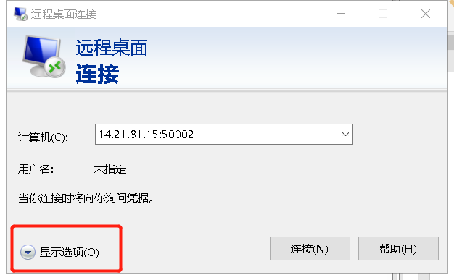

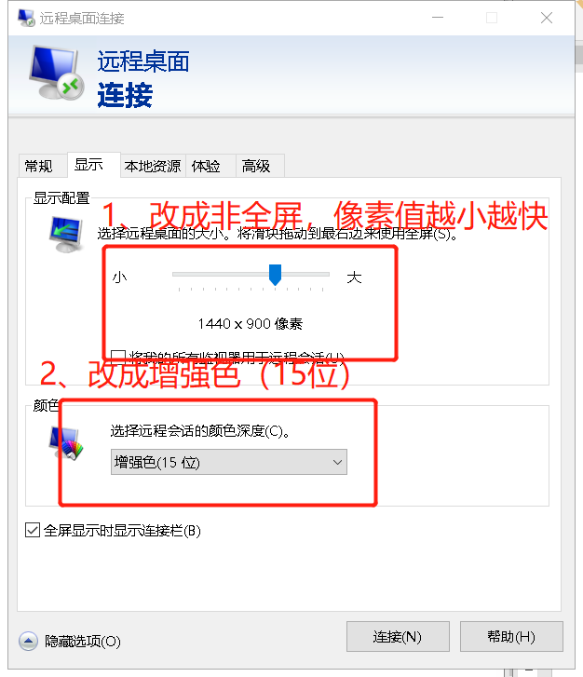

# 2、如果还是很慢，可进行极端优化。

## 实测选择解调器，且取消所有功能，不影响正常使用。

